NÁVRH

Nariadenie vlády

Slovenskej republiky

z ............. 2021,

ktorým sa vyhlasuje chránený areál Široká

Vláda Slovenskej republiky podľa § 21 ods. 1 a 4 zákona č. 543/2002 Z. z. o ochrane prírody a krajiny v znení neskorších predpisov (ďalej len „zákon“) nariaďuje:

§ 1

(1) Vyhlasuje sa chránený areál Široká (ďalej len „chránený areál“). Súčasťou chráneného areálu je územie európskeho významu SKUEV0119 Široká podľa osobitného predpisu.)

(2) Chránený areál sa nachádza v okrese Malacky v katastrálnom území Bažantnica. Celková výmera chráneného areálu je 203,57 ha.

(3) Hranica chráneného areálu je vymedzená v prílohe č. 1. Hranica chráneného areálu vymedzená geometrickým určením a polohovým určením sa vyznačuje v katastri nehnuteľností. Mapa a grafické podklady, v ktorých je zakreslená hranica chráneného areálu, sú uložené v Štátnom zozname osobitne chránených častí prírody a krajiny a na Okresnom úrade Malacky.

(4) Ciele starostlivosti o chránený areál, opatrenia na ich dosiahnutie a zásady využívania územia upravuje program starostlivosti o chránený areál podľa § 54 ods. 5 zákona.

§ 2

Účelom vyhlásenia chráneného areálu je zabezpečenie priaznivého stavu predmetu ochrany chráneného areálu, ktorý je uvedený v prílohe č. 2.

§ 3

Na území chráneného areálu platí druhý stupeň ochrany podľa § 13 zákona.

§ 4

Toto nariadenie vlády nadobúda účinnosť 1. marca 2021.

Príloha č. 1
k nariadeniu vlády č. ... /2021 Z. z.

VYMEDZENIE HRANice CHRÁNENÉHO AREÁLU

Územie chráneného areálu je vymedzené podľa vektorovej katastrálnej mapy so stavom katastra nehnuteľností k 30. júnu 2020, z ktorej bola hranica chráneného areálu prenesená do digitálnej Základnej mapy Slovenskej republiky (SVM50) v mierke 1:50 000.

Popis hranice chráneného areálu

Chránený areál je súčasťou Vojenského obvodu Záhorie a zaberá severnú časť dopadovej plochy A. Najjužnejší cíp chráneného areálu sa nachádza na pravom okraji štátnej cesty č. 503 medzi Malackami a Pernekom, odtiaľ pokračuje severozápadným smerom na mesto Malacky popri štátnej ceste v dĺžke 2150 m až po začiatok lesných porastov. Následne sa hranica stáča okrajom lesných porastov severovýchodným smerom k vodnému toku Malina. Po 1800 m sa hranica chráneného areálu zatáča juhovýchodným smerom po kraji lesných pozemkov a po 2500 m dosahuje opäť najjužnejší bod – štátnu cestu č. 503 Malacky Pernek.

Zoznam parciel chráneného areálu
Okres Malacky

Katastrálne územie Bažantnica:
75, 112, 113 (podľa registra „C“ katastra nehnuteľností so stavom k 30. júnu 2020)

Mapa hranice chráneného areálu (SKUEV0119 Široká)

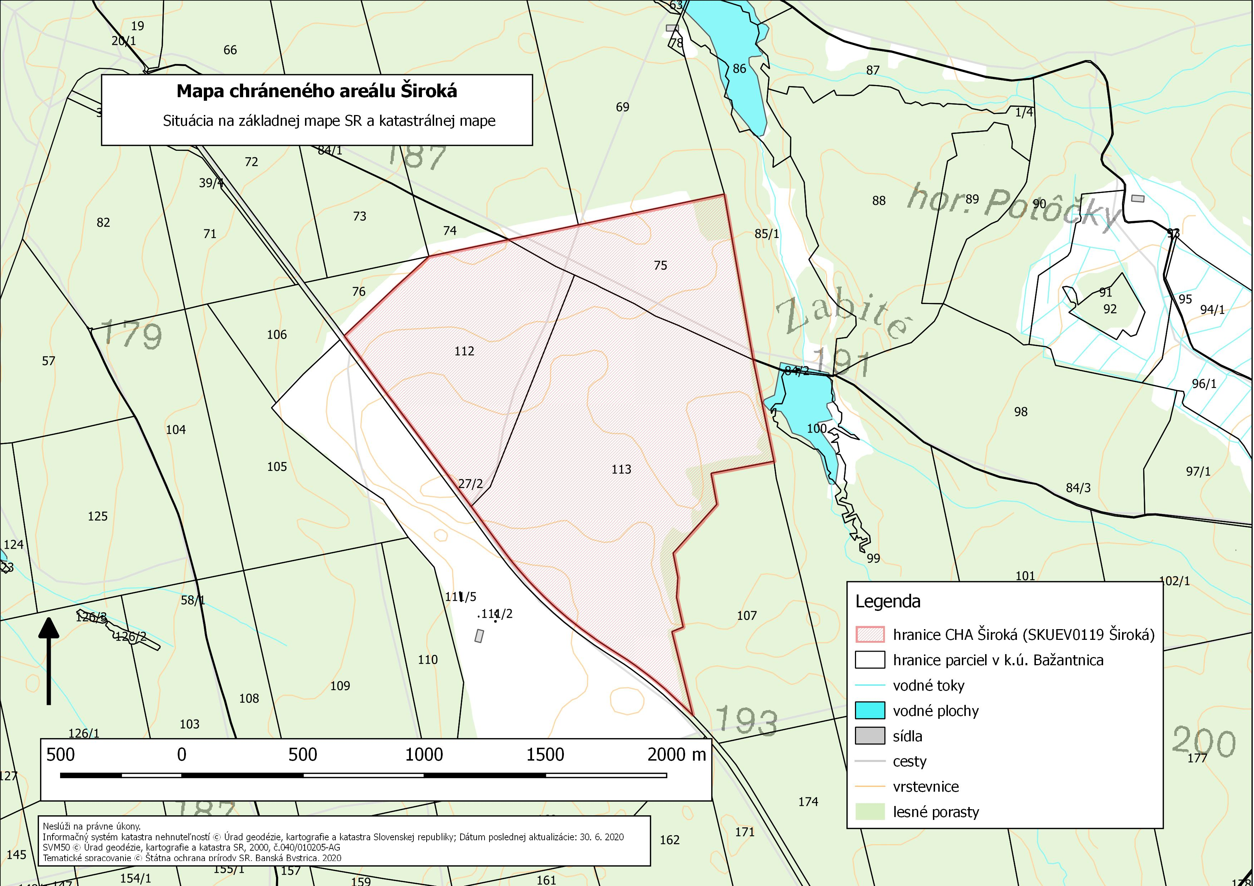

Technickým podkladom na zápis priebehu hranice chráneného areálu do katastra nehnuteľností je zjednodušený operát geometrického plánu.

Mapu chráneného areálu možno nájsť v Komplexnom informačnom a monitorovacom systéme na webovom sídle
http://www.biomonitoring.sk/InternalGeoportal/ProtectedSites/DetailSiteMap/148.

Príloha č. 2
k nariadeniu vlády č. ..../2021 Z. z.

Predmet ochrany CHRÁNENÉHO AREÁLU

Biotopy európskeho významu: Pi 1 Vnútrozemské panónske pieskové duny (2340*) a Tr4 Panónske travinno-bylinné porasty na pieskoch (6260*).

Biotop národného významu: Ls6.1 Kyslomilné borovicové a dubovo-borovicové lesy.

Biotopy druhov živočíchov európskeho významu: fuzáč veľký (Cerambyx cerdo), roháč obyčajný (Lucanus cervus), netopier obyčajný (Myotis myotis), netopier brvitý (Myotis emarginatus).

Biotopy druhov živočíchov národného významu: užovka hladká (Coronella austriaca), ropucha zelená (Bufo viridis), jašterica zelená (Lacerta viridis), netopier Brandtov (Myotis brandti), netopier fúzatý (Myotis mystacinus), netopier hrdzavý (Nyctalus noctula), očkáň bielopásy (Hipparchia alcyone), očkáň metlicový (Hipparchia semele), vretienka smldníková (Zygaena cynarae), kováčik (Ampedus ruficeps), slepúch lámavý (Anguis fragilis).

Biotopy druhov rastlín národného významu: kolenec jarný (Spergula morisonii), kavyľ piesočný (Stipa borysthenica), tezdálka piesočná (Teesdalia nudicaulis).

Poznámky:
Podľa § 2 ods. 2 písm. t) zákona je prioritný biotop biotop európskeho významu, ktorého ochrana má zvláštny význam vzhľadom na podiel jeho prirodzeného výskytu v Európe. Prioritné biotopy sú označené symbolom *.
Biotopy európskeho významu a biotopy národného významu sú označené v súlade s prílohou č. 1 k vyhláške Ministerstva životného prostredia Slovenskej republiky č. 24/2003 Z. z., ktorou sa vykonáva zákon č. 543/2002 Z. z. o ochrane prírody a krajiny v znení neskorších predpisov.
Druhy európskeho významu a druhy národného významu sú označené v súlade s prílohami č. 4 a 6 k vyhláške Ministerstva životného prostredia Slovenskej republiky č. 24/2003 Z. z., ktorou sa vykonáva zákon č. 543/2002 Z. z. o ochrane prírody a krajiny v znení neskorších predpisov.

) Výnos Ministerstva životného prostredia Slovenskej republiky č. 3/2004-5.1 zo 14. júla 2004, ktorým sa vydáva národný zoznam území európskeho významu v znení neskorších predpisov (oznámenie č. 450/2004 Z. z.).

